系 列 推 荐

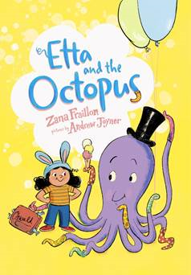
中文书名：《埃塔与章鱼》（第一册）
英文书名：ETTA AND THE OCTOPUS
作 者：Zana Fraillon and Andrew Joyner
出 版 社：Hachette Australia
代理公司：ANA/Emily Xu
页 数：112页
出版时间：2023年4月
代理地区：中国大陆、台湾
审读资料：电子稿
类 型：桥梁书

内容简介：

这是由澳大利亚最受尊敬的儿童作家和获奖插画家之一共同创作的书，讲述了一个女孩和一只章鱼之间不可思议的友谊，非常适合刚刚独立的小读者们。书中充满活力的黑白线条插图，完美地补充了埃塔和章鱼在冒险中发生的愚蠢搞笑的事件。这本简单易读的书会让6-8岁的小读者们感到快乐。奇妙、异想天开，却又非常经典，《埃塔和章鱼》通过迷人的、令人难忘的、与年龄相符的角色来探索友谊和差异的概念。

一切都是从埃塔决定去洗澡开始的……然后她突然意识到自己并不是独自一人呆在浴室里。浴室的地板上放着一个棕色的手提箱，上面用花哨的字体写着奥斯瓦尔德。奥斯瓦尔德坐在浴缸里，那是一只爱吃金枪鱼三明治的章鱼。埃塔以前从未在她的浴缸里见过章鱼。埃塔确信一定是有人弄丢了他们的章鱼，于是决定去归还，但奥斯瓦尔德似乎对回家这件事没有那么热情。当一个粗鲁的女人拿着网和棍子来认领他时，埃塔必须决定奥斯瓦尔德真正是属于哪里的。

作者简介：

扎娜·弗拉永（Zana Fraillon）出生在墨尔本，但她的童年早期是在旧金山度过的。2016年，她的小说《骨麻雀》获得了ABIA年度大龄儿童图书奖、阅读青少年图书奖和特赦国际CILIP荣誉奖。它还入围了总理文学奖、昆士兰文学奖、卫报儿童小说奖、金墨水奖和CILIP卡内基奖章。她的作品《失落的灵魂地图集》获得了2020年Aurealis最佳儿童小说奖，并入围了2021年儿童图书委员会年度书籍奖:大龄儿童读者奖。她最近的绘本《好奇心》由菲尔·莱斯尼绘制，获得了2021年奥雷利斯奖。更多信息请访问：Zana Fraillon

安德鲁·乔伊纳（Andrew Joyner）是插画家，也是许多儿童书籍的作者，包括《纽约时报》排名第一的畅销书苏斯博士的《马博物馆》、《粉红帽子》、《爱在里面》，以及乌苏拉·杜博萨斯基的《房子里有太多大象》和《可怕的扑通声》。他的书现在在超过25个国家出版，他和家人住在南澳大利亚州的斯特拉瑟尔宾。

更多信息请访问：Andrew Joyner

媒体评价：

“《埃塔与章鱼》充满着好奇心与幽默，情节上设置了悬念，为一段看起来不太可能的友谊故事带来了新的转折……是阅读的完美选择！”
----Books + Publishing

内页插图：

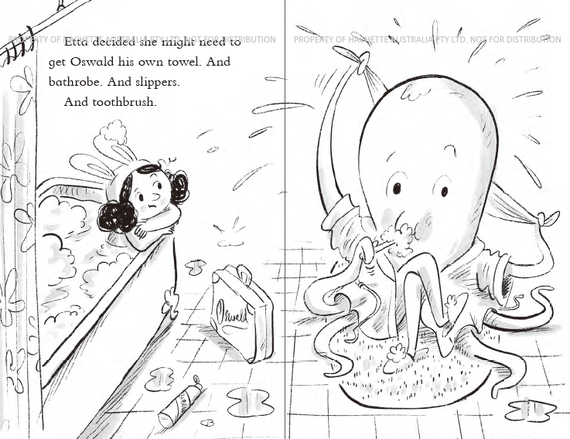
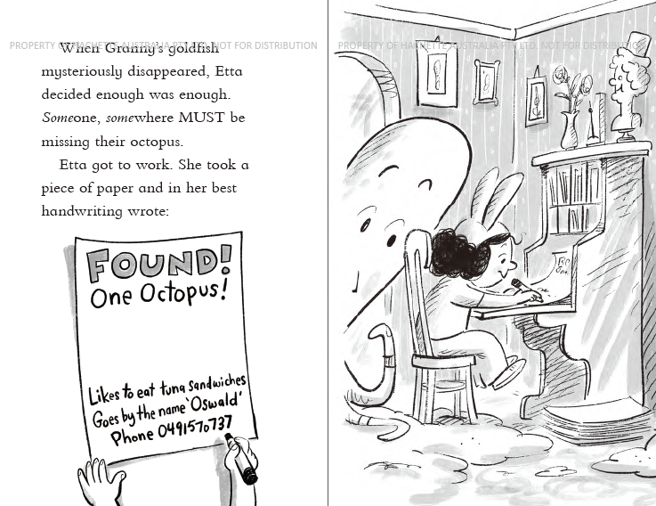
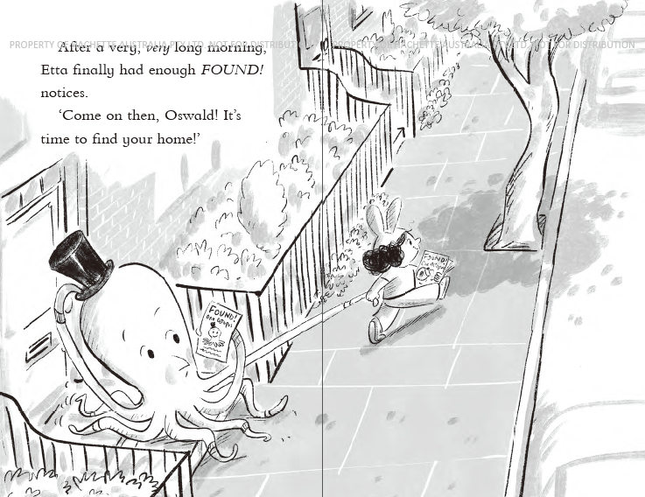

谢谢您的阅读！
请将回馈信息发至：Emily@nurnberg.com.cn
徐书凝 (Emily Xu)
安德鲁﹒纳伯格联合国际有限公司北京代表处
北京市海淀区中关村大街甲59号中国人民大学文化大厦1705室, 邮编：100872
电话：010-82504206
传真：010-82504200
Email: Emily@nurnberg.com.cn
网址：www.nurnberg.com.cn
微博：http://weibo.com/nurnberg
豆瓣小站：http://site.douban.com/110577/
微信订阅号：安德鲁书讯

